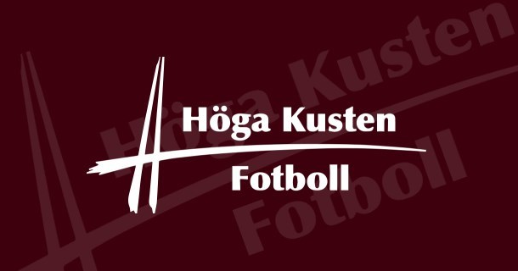

Städmanual för veckans städning på Kinavallen 2023

Alla lag städar efter sig i omklädningsrum efter träning och match

Allt städmaterial finns i städskrubben. Ställ tillbaka efter användning. Starta tvättmaskin för tvätt av golvmoppar (se till att vatten är påslaget, brytare ovanför tvättmaskinen)

- Sopa golv i kök och cafédelen (där bord och stolar står) Torka golven.
- Sopa och torka golv i alla omklädningsrummen.
- Töm återvinning i kök.
- Töm sopor i kök och cafédelen.
- Städa toaletter (sopa och torka golv, rengör toalettring osv.)
- Töm sopor toalett.
- Fyll på pappershanddukar, toalettpapper ta fram tvål om det behövs (finns i städskrubb)
- Töm papperskorgar ute (nya sopsäckar finns i städskrubben)

